**HƯỚNG DẪN XÉT THỬ TỐT NGHIỆP**

1. Sinh viên đăng nhập vào Cổng thông tin sinh viên <https://sinhvien.huit.edu.vn/sinh-vien-dang-nhap.html> bằng tài khoản cá nhân.

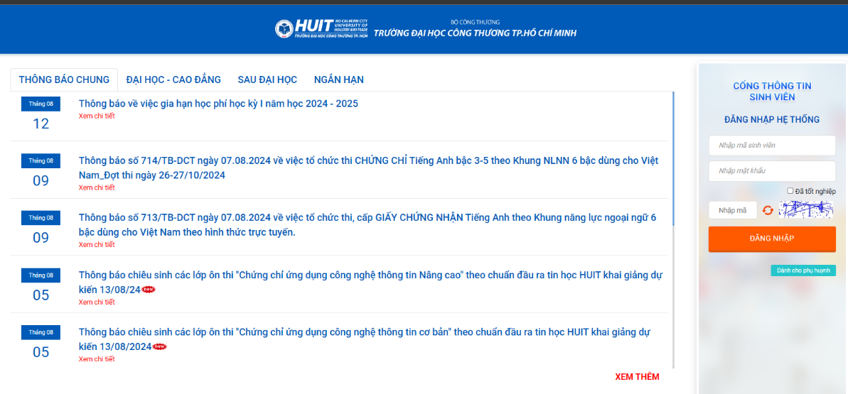

SV đăng nhập vào Cổng thông tin SV

**Figure 1: Cổng thông tin sinh viên**

1. Chọn mục Kết quả học tập từ menu chính.

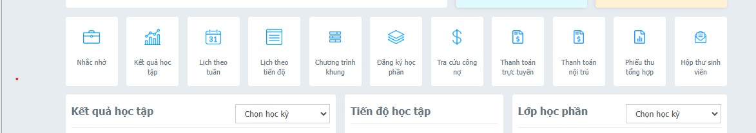

SV chọn Kết quả học tập

**Figure 2: Sinh viên chọn Kết quả học tập từ menu chính**

1. Chọn **Xét thử tốt nghiệp**, sinh viên kiểm tra các số tín chỉ tích lũy, công nợ, các môn học còn nợ và Kết quả xét thử tốt nghiệp.

**Figure 3: Xét thử tốt nghiệp**

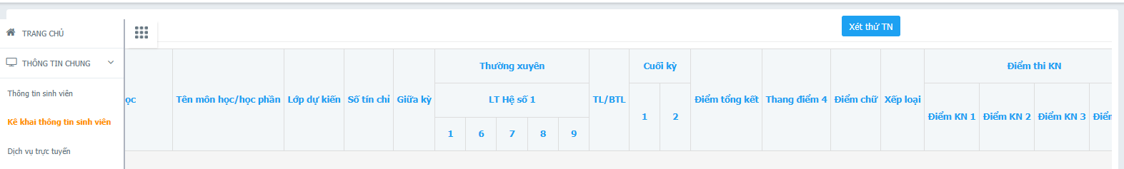

SV chọn Xét thử tốt nghiệp

**Figure 4: Kết quả xét thử tốt nghiệp**